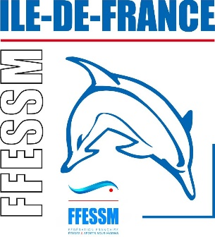

FICHE D’INSCRIPTION -- une fiche par plongeur

Nom :

Prénom :

Adresse :

Numéro de licence : A-

Tel :

Email :

Niveau de plongée :

Photographe : oui non

Accompagnateur : oui non

Besoin de blocs : oui non

Vous devrez avoir obligatoirement votre licence, niveau de plongée et certificat médical le jour de la rencontre, ils seront contrôlés.

Apportez vos bouteilles pleines, sinon une somme de 10€ vous sera réclamée pour une location sur place (bloc de 12 l).

Envoyer la fiche d’inscription remplie et un chèque de 25€ par personne à l’ordre de FFESSM IDF pour valider votre inscription.

A retourner à :

Patrick Désormais
29 avenue de Bretagne
Apt 162
91170 Viry-Châtillon

